本视频讲述了股票交易中识别高位破位风险的核心技术要点，重点强调日线级别跌破黄线（即关键趋势线）作为强制离场信号，并通过十张典型图表案例系统讲解了高位放量滞涨、击穿对手盘、空头趋势确认等危险形态的识别与应对策略。
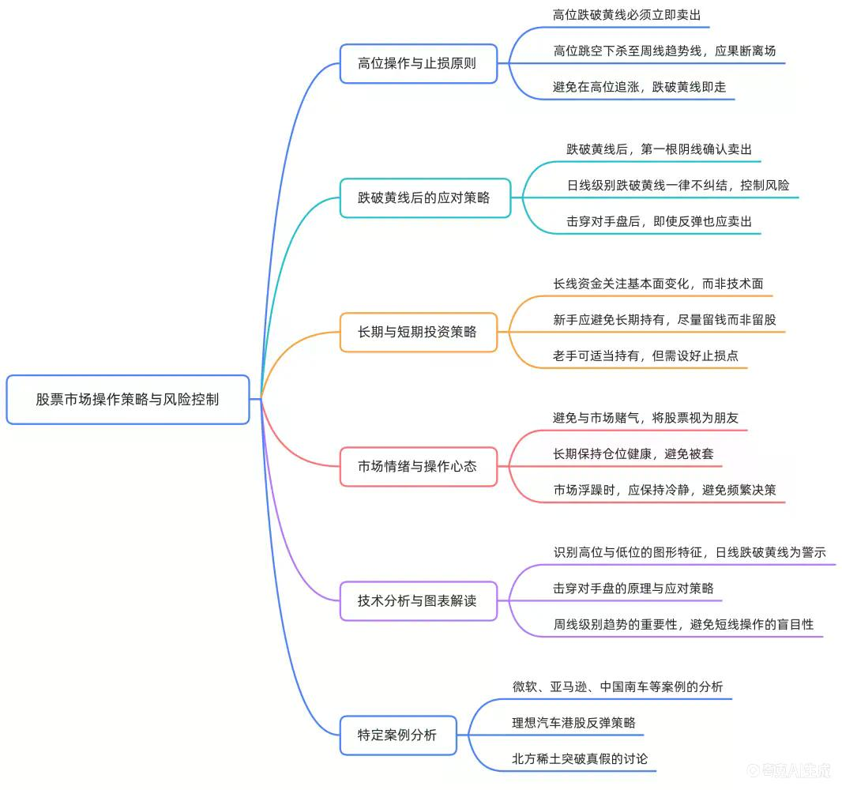
核心原则：高位跌破黄线必须离场
- 高位定义
历史最高价位置或周线级别历史高位，如赛赛、青花、IBM、微软、亚马逊、Nike、理想汽车、中国南车、韩寒王、华润微等案例均处于周线历史高位区间。
- 黄线含义
指代周线趋势线（亦称“家里的黄线”），是判断多空强弱的核心支撑/压力线；高位不能跌破黄线，一旦跌破即触发强制离场机制。
- 执行标准
  - 跌破第一根即走，不纠结、不等待反弹；
  - 若已跌破两根阴线（如、、），则属严重破位，必须立即清仓；
  - “牛股不跌破黄线”，越强势标的对黄线支撑要求越高，跌破即失效。
十张典型危险图谱解析
- 第一张图：赛赛（S1S）
  - 高位放量滞涨，美股与A股逻辑不同，但S1标准统一；单根放量即为预警信号。
- 第二张图：青花
  - 205位置破位，确认黄线压力位失效，图形与赛赛高度一致。
- 第三张图：IBM & 微软
  - 微软若未在破位阴线及时离场，则后续下跌21%，印证“大江东去，滚滚长江东逝水”。
- 第四张图：Amazon（亚马逊）
  - 周线历史高位，右侧设为周线图可直观识别；高位防线一旦破位，“一根跳空放量即撤”，不赌反弹。
- 第五张图：Nike（耐克）
  - 2020年2月24日日线跳空下杀至周线趋势线（黄线），属高位破位经典案例，须无条件离场。
- 第六张图：米尔（Mile）
  - 周线大发散，半年三倍涨幅（16→61），白线拐头向下，黄线承压；高位开花后“不上就下”，破位即走。
- 第七张图：理想汽车港股
  - 2024年5月至今区间属反弹行情，任何日线跌破黄线即拍掉，因“下跌趋势中不存在击穿对手盘，每一次突破都是套人”。
- 第八张图：中国南车
  - 十倍涨幅（0.65→6.76）后空头排列成型，高位跌破黄线即为血泪教训起点；“两根下来之后一定要走”。
- 第九张图：东阿阿胶 / 韩寒王
- 第十张图：综合高位破位模型
  - 高位横盘后跌破黄线，属“击穿对手盘”或“阶段性见顶”双重风险；若次日未创新低且反弹，则为假破位，否则即真衰竭。
  - 总结所有高位日线破位共性：黄线失守+绿柱（阴线）出现+白线同步确认压力，构成“双保险离场信号”。
击穿对手盘与衰竭点辨析
- 击穿对手盘本质
是空方对多头恐慌盘的最后一击，原理为“极度恐慌→衰竭→最后一根绿柱”，常见于第3–7根绿柱末端（如、九根绿柱衰竭后反转）。
- 关键区分标准
  - 第一根破位阴线：空多翻空起跌信号，力量最强，必须离场（）；
  - 非第一根破位阴线：属衰竭末期，可忍一根观察，但“只忍一根儿”，超限即走（）；
  - 事后确认陷阱：击穿对手盘需事后验证，交易必须先验，“拿到事后已跌没”（）。
操作纪律与仓位管理
- 持仓结构铁律
  - 仓内所有个股必须满足：股价 > 黄线 & 白线 > 黄线；
  - 黄线之下个股一律清仓，不恋战、不抄底（）；
  - “高手死于抄底，新手死于追高”，坚持“跌破黄线先拍，拍错也要拍”（）。
- 新人与老人策略差异
  - 新人账户“留钱不留股”，快进快出，无成本优势者必须严格止损（）；
  - 老人可凭低位成本优势持有，但须确保周线B1低点未破（如队长案例）。
- 周期匹配原则
  - 日线操作：跌破黄线即走；
  - 周线操作：以周线B1低点设止损，跌破即离场（）；
  - “永远保持仓里一打开，就都是白线在黄线上、股价在黄线上”的健康结构（）。
市场阶段判断与宏观警示
- 当前市场定性
  - “过渡年”（2025年），AI科技革命处于泡沫初破后真实落地前夜，类似2000年互联网泡沫→高铁10年启动→14年爆发路径（）；
  - 美股科技股已分化，A股高位科技股面临“老美先撤、百岁山提前打算”风险（）。
- 结构性行情应对
  - 拒绝预测日K线，“大盘还在下跌，没人会认为航天发展是龙头”（）；
  - 聚焦周线趋势：“一月份打窝，二月份调整，三月份二次金叉主升”（），动态跟踪MA洗地、扭扭进程（）。
- 终极生存法则
  - “把十张图记下来，什么时候来不知道，但先储备着”（）；
  - “你永远都保持仓里是这种玩意儿……黄线不能再跌破”（）；
  - “不要学别人抄底，不要学我拿住不动”（），因“绝大部分人尚未具备长线水平”（）。
（内容由AI生成）

